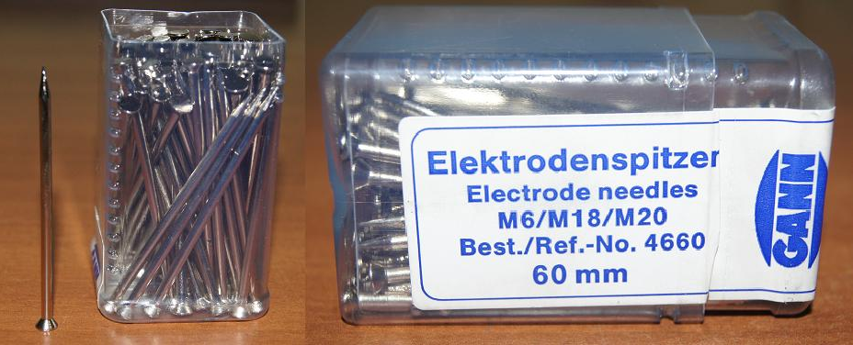
Код из 1С | Артикул | Наименование/ Бренд/  Поставщик | Технические характеристики | Габариты  Д*Ш*В,  мм | Масса,  гр | Материал | Место установки/Назначение
F0019798 | 4660 | Игла L=60мм без изоляции для электрода M6, M18, M20. GANN |  | 60*5 | 6 | Металл
 |  | GANN

